四川省侨务工作信息管理系统
用户操作手册

四川省科学技术信息研究所2016年12月
目 录
1 系统登录 1
2 修改密码 2
3 退出系统 3
4 华侨捐赠数据维护模块 4
5 侨务关爱帮扶工作数据维护模块 6
6 侨务信访情况数据维护模块 8
7 四川省早期归侨情况统计 10
8 侨情摸底调查人员信息 13
9 华侨回国定居申请 17

系统登录
录入用户名、密码、验证码，点击登录按钮，进入系统。
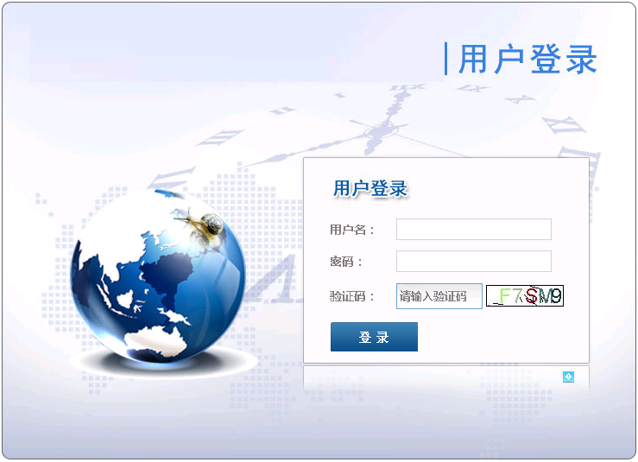

修改密码
点击开始按钮，选择修改密码。
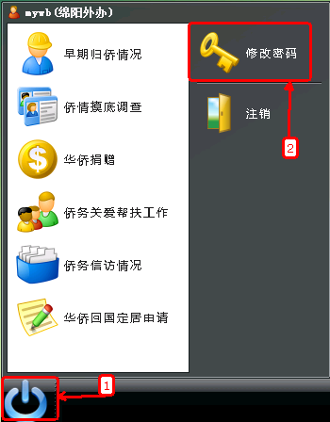
进入修改密码界面，分别录入旧密码、新密码、确认新密码后，点击保存按钮提交。
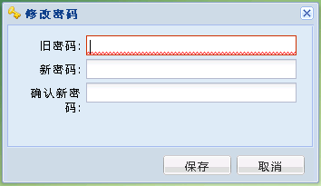

退出系统
点击开始按钮，点击注销按钮，退出系统。
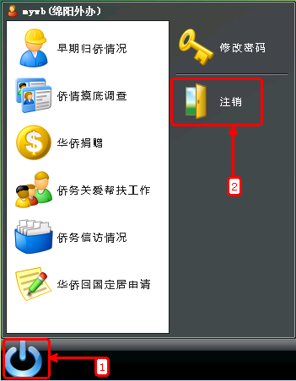

华侨捐赠数据维护模块
在桌面点击华侨捐赠按钮，进入华侨捐赠浏览界面，浏览界面分上部功能操作区(录入、删除、信息查询等)、中部信息显示区和下部信息控制区（翻页等）。
在搜索框里录入关键字，点击搜索按钮，可以搜索与关键字匹配的捐赠；选择填报时间范围，可以查看满足条件的捐赠；选中一笔捐赠，点击删除按钮，可以删除选中的捐赠。
在浏览界面内可以查看上报的捐赠是否被接收，如被管理员接收，将不能再修改捐赠数据，只有管理员可以修改接收后的捐赠数据。
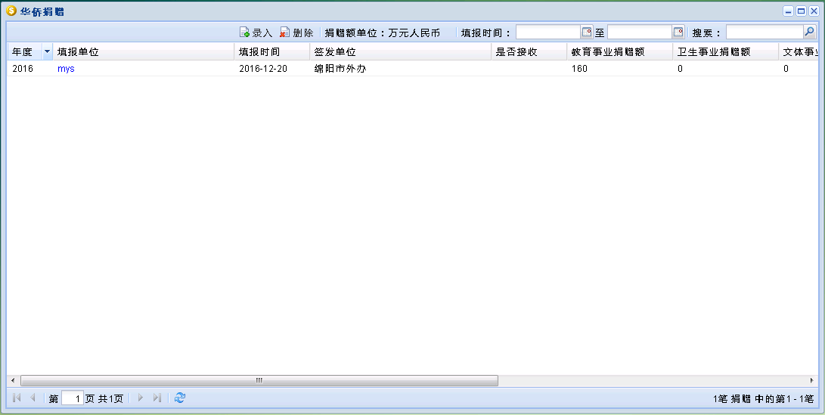
点击录入按钮，可以新增一笔捐赠；点击填报单位，可以修改一笔捐赠。
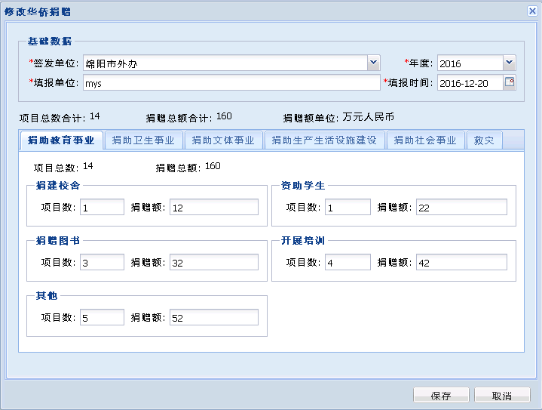

侨务关爱帮扶工作数据维护模块
在桌面点击侨务关爱帮扶工作按钮，进入侨务关爱帮扶工作维护界面，，浏览界面分上部功能操作区(录入、删除、信息查询等)、中部信息显示区和下部信息控制区（翻页等）。
在搜索框里录入关键字，点击搜索按钮，可以搜索与关键字匹配的关爱帮扶；选择填报时间范围，可以查看满足条件的关爱帮扶；选中一项关爱帮扶，点击删除按钮，可以删除选中的关爱帮扶。
在浏览界面内可以查看上报的关爱帮扶是否被接收，如被管理员接收，将不能再修改关爱帮扶数据，只有管理员可以修改接收后的关爱帮扶数据。
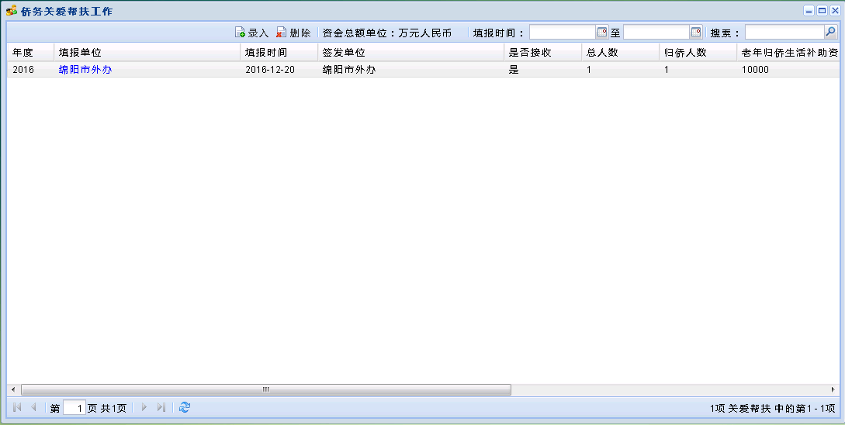
在浏览界面点击录入按钮，可以新增一项关爱帮扶；点击填报单位，可以修改一项关爱帮扶。
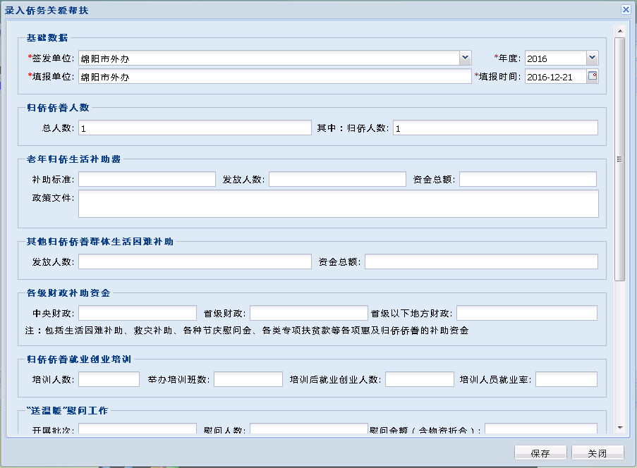

侨务信访情况数据维护模块
在桌面点击侨务信访情况按钮，进入侨务信访情况维护界面，，浏览界面分上部功能操作区(录入、删除、信息查询等)、中部信息显示区和下部信息控制区（翻页等）。
在搜索框里录入关键字，点击搜索按钮，可以搜索与关键字匹配的信访情况；选择填报时间范围，可以查看满足条件的信访情况；选中一条信访情况，点击删除按钮，可以删除选中的信访情况。
在浏览界面内可以查看上报的信访情况是否被接收，如被管理员接收，将不能再修改信访情况数据，只有管理员可以修改接收后的信访情况数据。
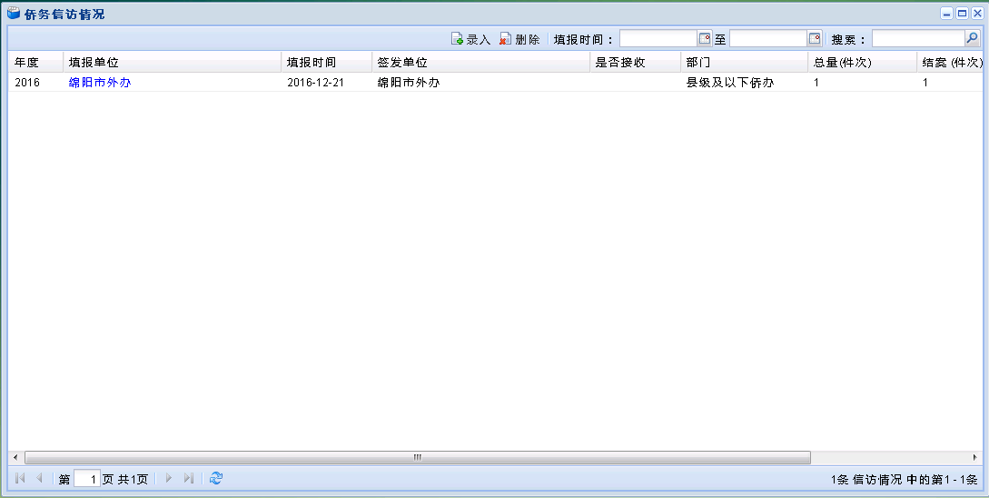
在浏览界面点击录入按钮，可以新增一条信访情况；点击填报单位，可以修改一条信访情况。
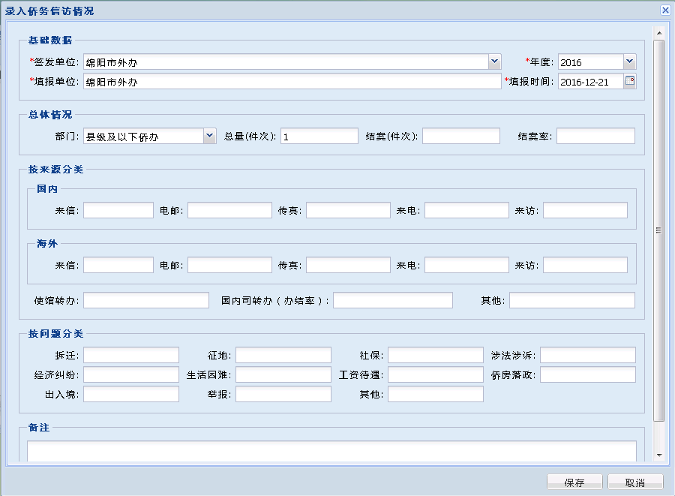

四川省早期归侨情况统计
四川省早期归侨情况统计分“有工作单位”和“无工作单位”两种情况，各自填写的内容稍有不同。系统功能主要有浏览、录入、修改、删除、查询、导出。
在桌面上点击“早期归侨情况”进入浏览界面，浏览界面以列表方式显示序号、姓名、年龄、录入时间等主要信息，浏览界面分上部功能操作区(录入、删除、信息过虑等)、中部信息显示区和下部信息控制区（翻页等）。
查询主要是对信息进行筛选过滤和模糊搜索，浏览界面的功能区可进行相关操作，输入不同的选择条件和关键词，信息列表相应变化。系统提供“数据分类” 、“填报时间”两个筛选条件，一个关键词查询框；导出功能与查询条件密切相关，导出的内容是根据查询条件筛选出符合条件的信息，导出结果以excel方式存储。输入条件后点击导出按钮，根据提示进行后续操作(打开或保存)；点击浏览主界面中的一条信息使其处于选中状态，点击删除按钮，根据系统提示是否删除。
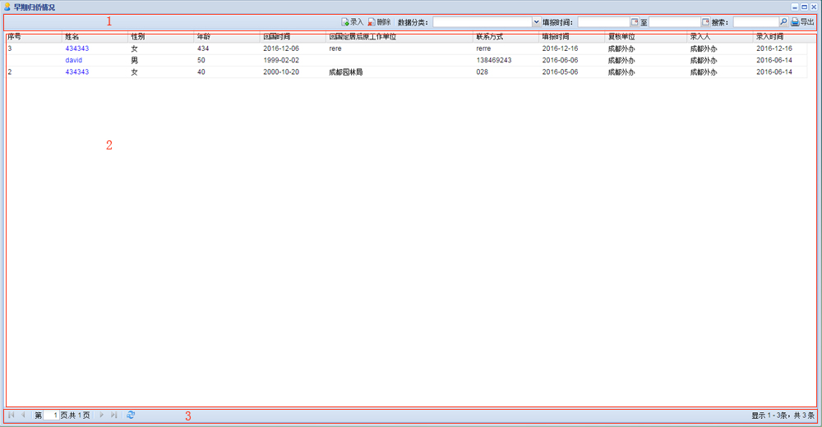
点击浏览主界面上功能操作区的按钮弹出录入表单，录入时需选择是否有工作单位，不同的选择录入信息稍有差别。有工作单位的表单中序号是系统自动计算产生。录入的信息主要有姓名、性别、年龄、回国时间、原驻在国、现家庭住址、身份证号、联系方式等，根据实际情况录入完成后点“保存”提交到数据库。
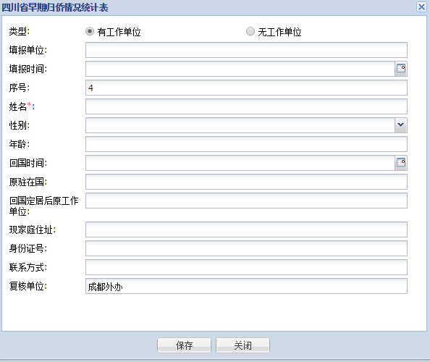
早期归侨录入表单（有工作单位）
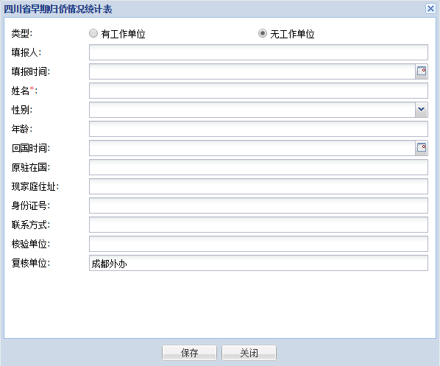
早期归侨录入表单（无工作单位）
点击浏览主界面上信息列表的“姓名”列中的某一条记录（蓝色链接），在弹出的表单中进行修改，修改表单与录入界面一致，原有信息系统自动提取显示，修改完成后点“保存”提交到数据库。修改和查看某一条信息的操作方式相同。如果管理员接收了此条信息，上报人员不能再修改保存，只能查看。

侨情摸底调查人员信息
侨情摸底调查人员信息表分表一和表二，表一由在辖区内居住的华侨、外籍华人、港澳居民、回国创业人员、留学回国人员，以及目前已无海外关系的归侨、侨眷填写，表二由在辖区内居住的具有海外关系的归侨、侨眷、在外留学人员的亲属填写。系统功能主要有浏览、录入、修改、删除、查询、导出。
在桌面上点击“侨情摸底调查人员信息”进入浏览界面，浏览界面以列表方式显示姓名、性别、出生年月、出生地、职业、国籍、录入时间等主要信息，浏览界面分上部功能操作区(录入、删除、信息查询等)、中部信息显示区和下部信息控制区（翻页等）。
查询主要是对信息进行筛选过滤和模糊搜索，浏览界面的功能区可进行相关操作，输入不同的选择条件和关键词，信息列表相应变化。系统提供“数据类型”筛选条件，一个关键词查询框；导出功能与查询条件密切相关，导出的内容是根据查询条件筛选出符合条件的信息，导出结果以excel方式存储。输入条件后点击导出按钮，根据提示进行后续操作(打开或保存)；点击浏览主界面中的一条信息使其处于选中状态，点击删除按钮，根据系统提示是否删除。
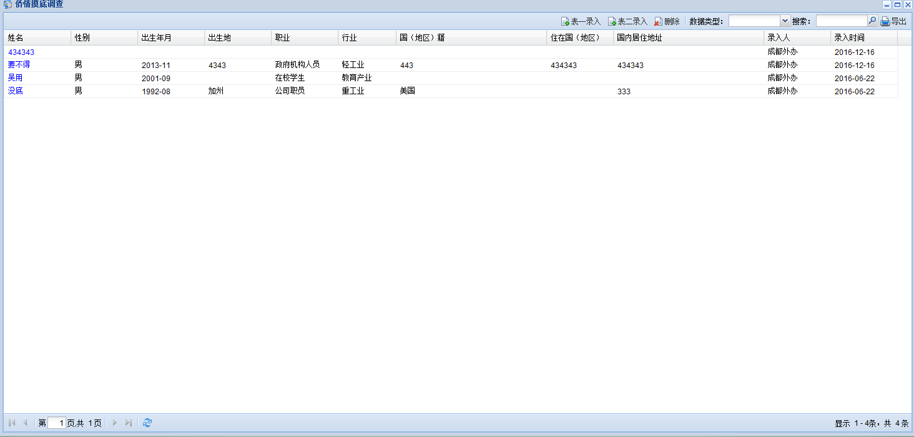
录入分“表一录入”和“表二录入”，点击浏览主界面上功能操作区的 按钮弹出录入表单，根据实际情况录入完成后点“保存”提交到数据库。
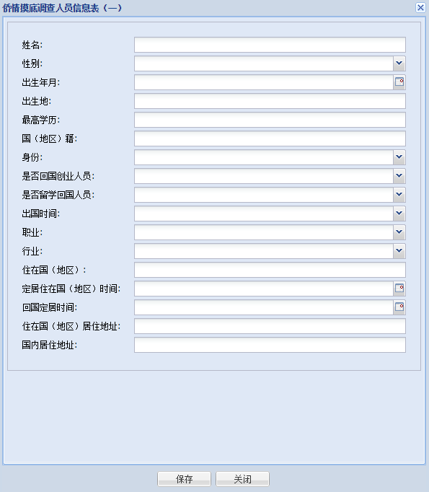
侨情摸底调查人员信息表一录入

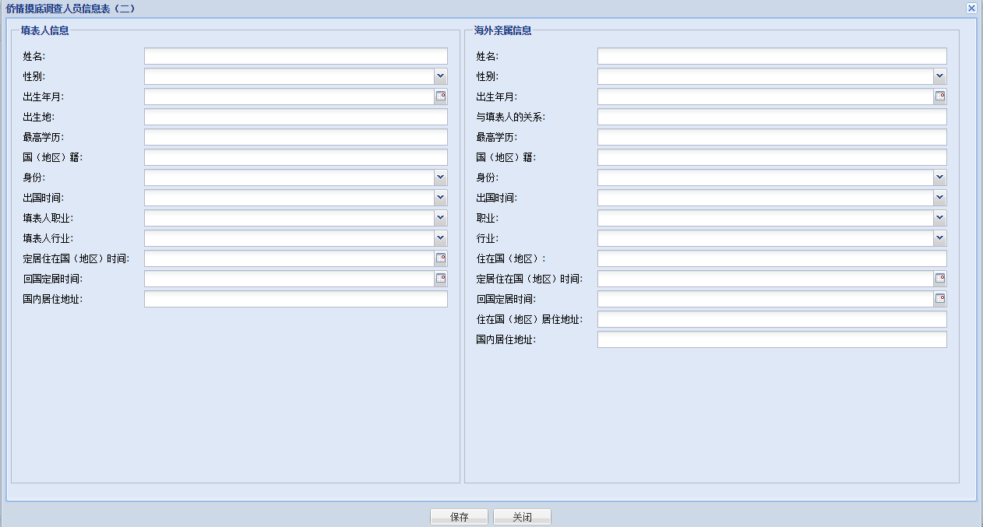
侨情摸底调查人员信息表二录入

点击浏览主界面上信息列表的“姓名”列中的某一条记录（蓝色链接），在弹出的表单中进行修改（点击链接后系统自动弹出“表一”或“表二”界面），修改表单与录入界面一致，原有信息系统自动提取显示，修改完成后点“保存”提交到数据库。修改和查看某一条信息的操作方式相同。如果管理员接收了此条信息，上报人员不能再修改保存，只能查看。

华侨回国定居申请
华侨回国定居申请由地方外办填报申请表，省外办审批，系统有审批流程。系统功能主要有浏览、录入、修改、删除、查询、送审、导出。
在桌面上点击“华侨回国定居申请”进入浏览界面，浏览界面分上部功能操作区(录入、删除、信息查询等)、中部信息显示区和下部信息控制区（翻页等）。
查询主要是对信息进行筛选过滤和模糊搜索，浏览界面的功能区可进行相关操作，输入不同的选择条件和关键词，信息列表相应变化，系统提供“是否加入他国国籍”、“居住国”、“居留权类别”、“申请时间”筛选条件，一个关键词查询框；导出功能与查询条件密切相关，导出的内容是根据查询条件筛选出符合条件的信息，导出结果以excel方式存储。输入条件后点击导出按钮，根据提示进行后续操作(打开或保存)；点击浏览主界面中的一条信息使其处于选中状态，点击删除按钮，根据系统提示是否删除。
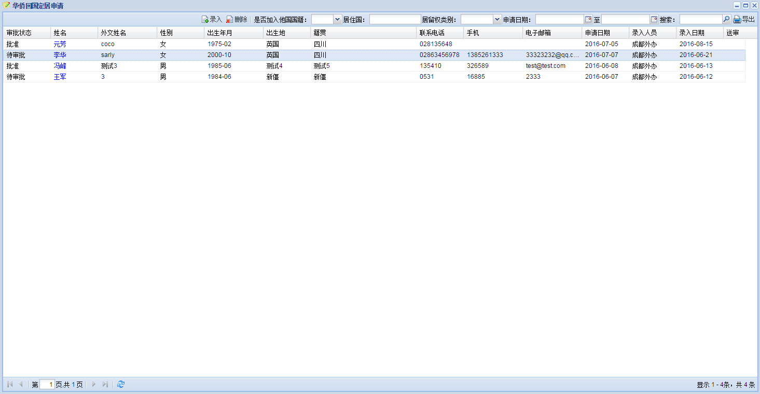
点击浏览主界面上功能操作区的录入按钮弹出录入表单，根据实际情况录入完成后点“保存”提交到数据库。
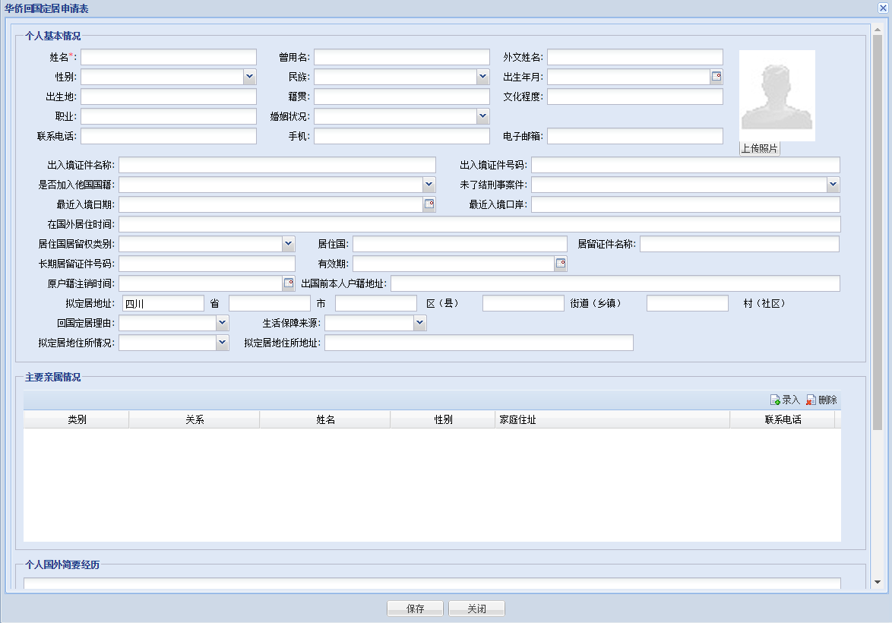
点击浏览主界面上信息列表的“姓名”列中的某一条记录（蓝色链接），在弹出的表单中进行修改，修改表单与录入界面一致，原有信息系统自动提取显示，修改完成后点“保存”提交到数据库。修改和查看某一条信息的操作方式相同。如果状态为“待审批”、“批准”、“不批”，上报人员不能再修改保存，只能查看。
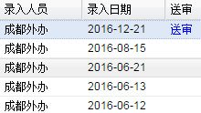
申请表填写完好后，在浏览主界面的列表中点击“送审”，提交审核。审核状态为空或“退回”的信息才能送审。状态为“退回”的信息，可点“退回”查看退回原因。

